BAPHAHT 7

Vacva 1

Mopyna •Anreßpa»

HBÑąxœes axe eBmpame xx
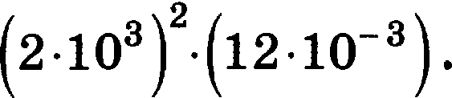

OтвeT:

Kaxoмy ив pa ыx npoмeжyTкoø npи aдлeжиT
BHCflO Î

1) [0,1; 0,2)

2) [0,2; 0,3]

Oтøeт:
3) [0,3; 0, 4]
4) [0, 4; 0,5]

Kaxoe в дa tax ıтıe ч ceл являeTcn в aчeнH- eM Bьıpaжe ия 8 -P 4)' ?

- TO
2) 102+88

OTBeT:
3) 102 + 48
4) 70 + 88

4. HllЙдHTe xope ь ypaвueu я 7 + 8s = —2s —5 .

OтBeT:

54

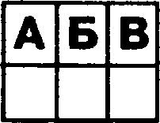
Остановите еоответетвие между графикаzти
А Б В
функций и формулами, которые их задаюv. I ГРАФНКН
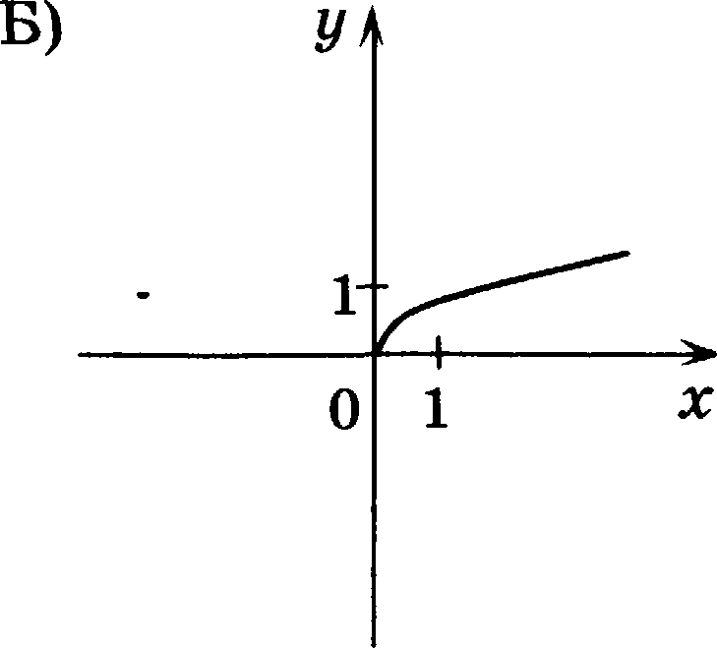
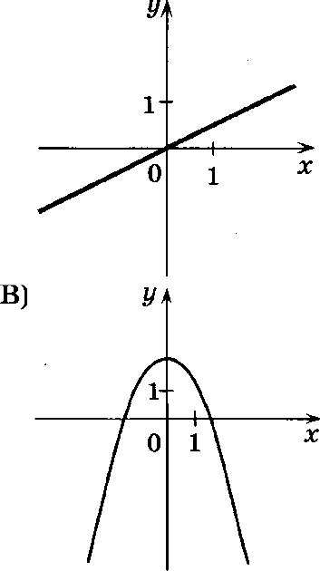
А)

ФОРМУЛЫ
= —х
2

2) у = 2 — z 2 3) у =

В таблице под каждой буквой укажите соответ- ) етвующий номер. )

Ответ:

А Б В

- Последовательность (bq ) вврвнв уеловиями
6, = —5, бу+ , = —2 . Най,ците 6 .

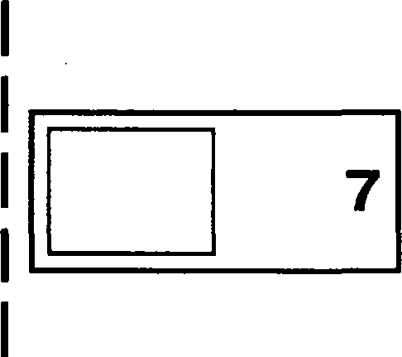
Ответ:

Найдите значение выражения
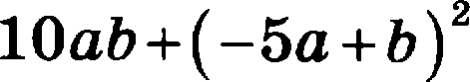
при о = 39, 6 = .
Ответ:

  - Скажите решение системы неравенств
—9 + Зх < 0,
2—Зт <—10.

- нет решений
«) 4
4) ! 4
Ответ:

Mopyna •Гeouevpun•

  - ()ДИH ИП ОСТЈЗЫХ РЛОВ ПЈЗЯМО РОЛЬНОРО ТЈЗ£І ГОЛЬ- ника равен 630 . Найдите его другой острый угол. Ответ дайте в градусах.
Ответ:
10

Отреаки AC и BD — диаметры окружности с центром О. Угол ACB равен 780 . Найдите угол
AOD. Ответ дайте в градусах.
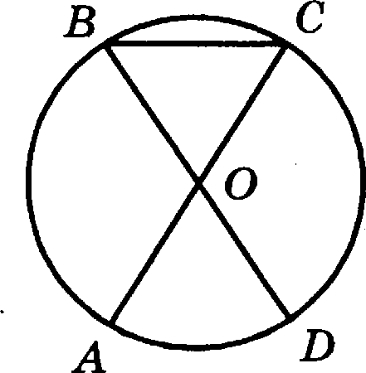
Ответ:
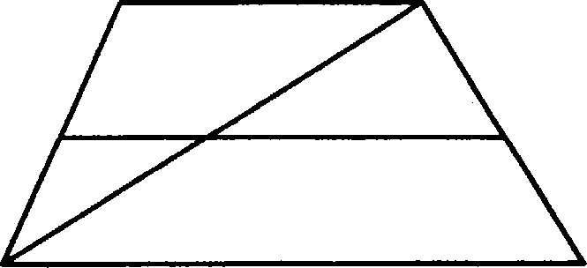
Основания трапеции равны 1 и 17. Найдите больший из отрезков, на которые делит среднюю линию отой трапеции одва из её диаговалей.
Ответ:

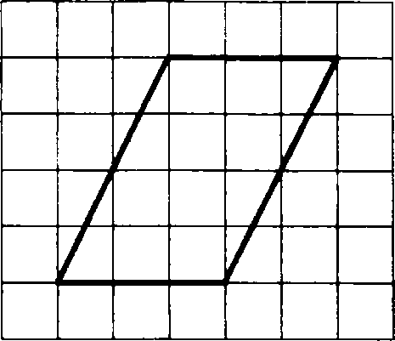
На аzіеvчатой бумаге с размером клетки 1х1 иаображёя параллелограмм. Найдите его пло-
12

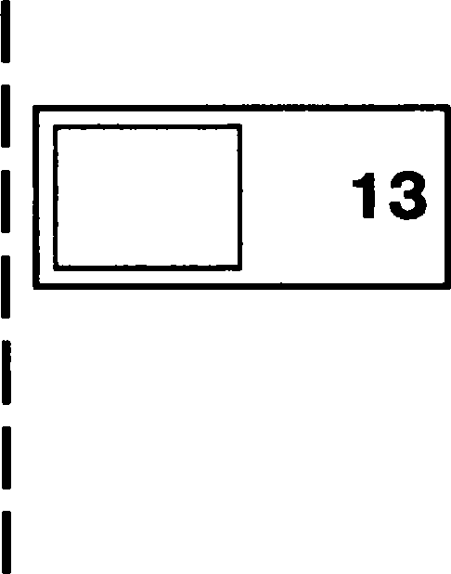
Ответ: Какое из сzіедуіощих утверждений верно?

Средняя линия трапеции параллельна её oe-
- Если две стороны одного треугольника соот- ветственно равны двум сторонам другого треугольника, то такие треугольвики равны.
- Центр описанной около треугольника ок- ружности всегда лежит внутри атого тре-
РОЛЬВИКІ1.
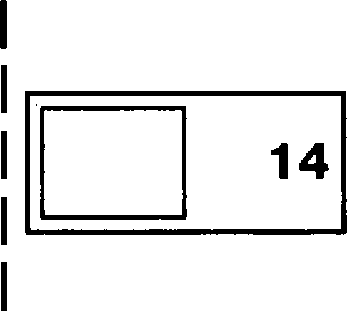
В ответ напишите номер выбранного утвержде- Ответ:
Модуль «Реальная математика»
- В va6zinцe приведены paauepы иітрафов, ycva- новленные на территории России с 1 сентября 2013 года, аа превышение макеимкяьной paape- шённой скорости, аафикеированное с помощью средств автоматичеекой фиксации.

Превміііение скорости, км/ч | 21—40 | 41—60 | 61—80 | 81  и более
Раамер штрафа, | 500 | 1000 | 2000 | 5000
Какой штраф должея заплатить владеzіец авто- мобиль, аафиксированпап скорость которого co- етавила 155 км/ч на участке дороги е макси- мальной раарешённой скоросvаю 90 км/ч?

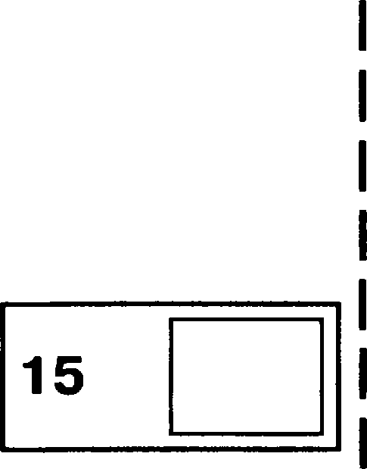
  - 500 рублей
  - 1000 рублей

Ответ:

2000 рублей
  - 5000 рублей

- На риеунке покааано, как измевялаеь темпера- тура на протяжении одних еуток. По горизонта- ли указано вреия еуток, по вертвкали — значе- ние температуры в градуеах Цепьеия. Сколько
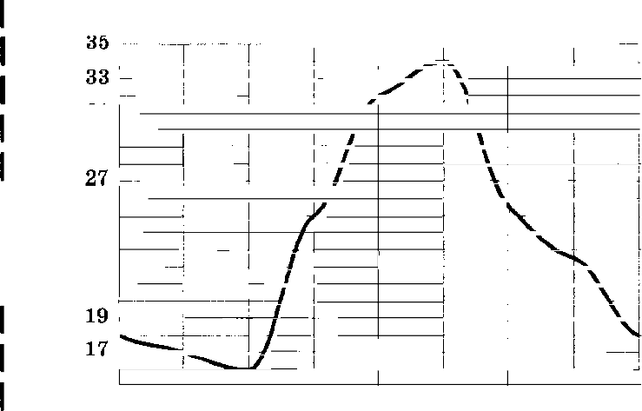
часов в первой половине еуток температура пpe- выиіала 25 °С ?

29

) 25
) 23 "
) 21

15
0:00 3:00 6:00 9:00 12:00 15:00 18:00 21:00 0:00
Ответ:
16. Спортивный магазин проводит аки;ию. Любая
16

футболка стоит 400 рублей. Нри покупке ,цвух
I футболок — скидка на вторую футболку 40% . I Сколько рублей придётся заплатить за покупку I двух футболок в период действия акции?
Ответ:

1 17. Колесо имееv 18 епиц. Углы между еоседними
17
i епицами равны. Найдите величину угла (в rpa-
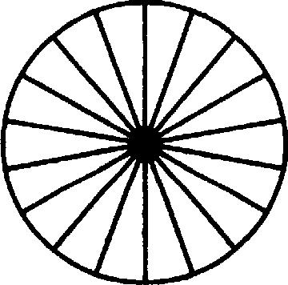
: pycax), который образуют две соседние спицы.

Ответ:
58

- На диаграмме покааано еодеряtание питатель- 1 ных веществ в еливочнмх еухарях. Определите 1 по диаграмме, еодеряtавие каких веществ npe- )
обладает. I

сухари )
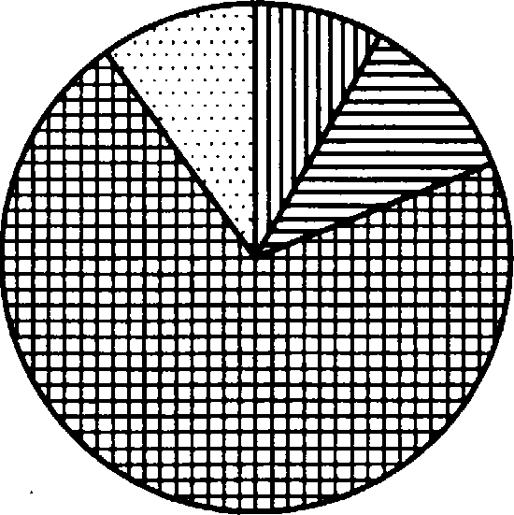
белки )
углеводы
гірочее*
*к прочему относятся вода, витамины и мине-

ральные вещества i
  - жиры 3) углеводы I
  - белки 4) прочее )
В ответе запишите номер выбранного вариантg
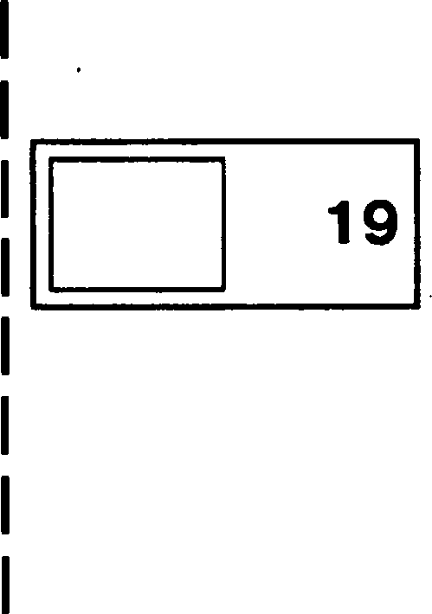
ответа.

Ответ:

- На тарелке лежат одинаковые на вид пирожки: 7 с мясом, 17 с капуетой и 6 е вишней. Женя наугад берёт один пирожоа. Найдите вероят- нооvь того, что порожоа oaanievon е витней.
Ответ:

- Площадь четырёхугольника можно вычислить
по формуле 6 = dcdx sinn , где dl и dl — длины
2
диагоналей четырёхугольника, п — угол между диагоналями. Польауяеь этой формулой, найдите длину диагонали dl, если dl —— 14,
1 , в S = 8,75.
12
Ответ:

)
Не забудьте перенести все ответы в бланк ответов
№ 1 в соответствии с инструкцией по выполнению рабо-
)

59

Vacтa 2

) При выполнении заданий 21—26 используйте от-
) дельный лист. Сначала укажите номер задания, а затем
) запишите его решение и ответ. Пишите чётко и разбор-

) 26.

Модуль «Алгебра»

Реиіите уравнение х' + 4s' —4s—16 = 0.

Два автомобиля одновременно отправляютея в 930-километровый пробег. Первый едет со ско- ростью, на 31 км/ч большей, чем второй, и при- бывает к финишу на 5 ч равьше второго. Найди- те скорость первого автомобиля.

Поетройте график функции у = х (х + 2) — 5т и
опререлите, при каких значенипх m прямая
у = п имеет е графиком ровно две общие точки.

Модуль «Геометрия»

Отреаки AB и CD являются хордами окружно- cти. Наидите раеетоявие от центра окружности до хорды CD, если AB = 30, CD —— 40, а расетоя- Rиe от центра окружности до хорды AB равно 20.

Биссектрисы углов А н В паркллелограмма ABCD пересекаютея в точке Ј, лежащей на сто- роне CD. Докажите, что N — еередина CD.

В треугольнике AfiC известны длины сторон AfI = 28, AC —— 56, точка О — центр окружности, описанной около треугольника AfiC. Прямая BD, перпендикулярная прямой AO, пересекает сторону AC в точке D. Наидите CD.

60

